Министерство образования Республики Беларусь

Учреждение образования

“Брестский государственный университет”

Кафедра ИИТ

Лабораторная работа №8

По дисциплине: “ЯП”

Тема: “Создание и связывание таблиц”

Выполнил:

Студент 2-го курса

Группы ПО-7

Лобан К.Ю.

Проверила:

Дряпко А.В.

Брест, 2021

**Цель:** создать и связать таблицы postgres

**Ход работы:**

Сперва создадим БД под названием cod:



Создадим необходимые нам таблицы, а именно jewels, customers, sellers, sales:

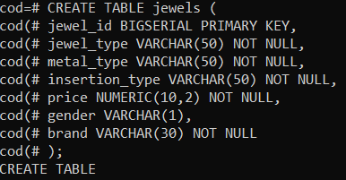

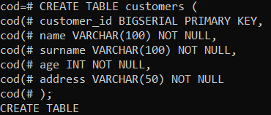

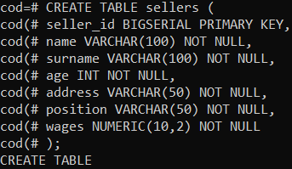

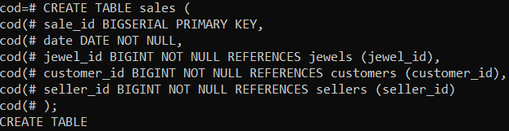

Заполним поля таблиц данными:









Таким же образом добавим больше данных в наши таблицы. В результате выходит:

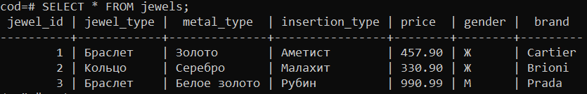

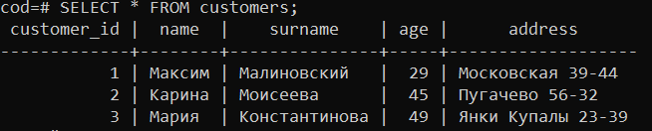

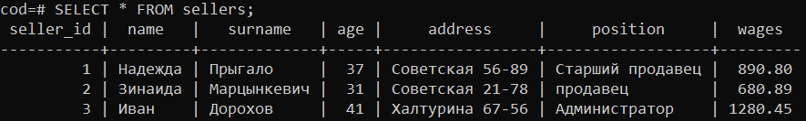

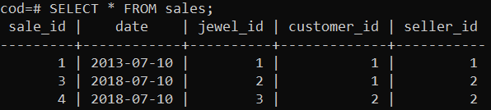

**Вывод:** научился создавать и связывать таблицы Postgres.